**2019中国铸造工业展**

**展商系统使用手册**

**更新日期：2019-5-30**

【展商前台】 3

一展商前台登录页面链接 3

二 登录页面 3

三 登录详情 4

四 展商页面 5

五 会刊登录页面 6

六 填写会刊资料登录页面 6

七 输入完成后提交会显示公司的信息 9

八 刊登分公司/代表/代理公司页面 10

九 展品信息页面 13

十 展商胸卡 15

十一 邀请观众页面 18

【展商后台】 19

一 展商后台登录页面链接 19

二 登录页面 19

三 展商管理页面 20

四 添加展商页面 20

五 展商数据页面 25

六 联合展商列表 25

七 CIC数据页面 26

八 展位类型 26

十 用户管理 28

* 注册通道链接

|  |  |  |
| --- | --- | --- |
| 序号 | 注册类别 | 注册链接 |
| 1 | 展商登录 | <http://exhibitor.chinacastexpo.com/Catalog/logincn.aspx> |
| 2 | 展商后台登录 | <http://exhibitor.chinacastexpo.com/> |

# 【展商前台】

## 一展商前台登录页面链接

链接：<http://exhibitor.chinacastexpo.com/Catalog/logincn.aspx>

展商测试账号: hunterliu1@corpit.com.cn

测试密码: uJgBld

## 二 登录页面

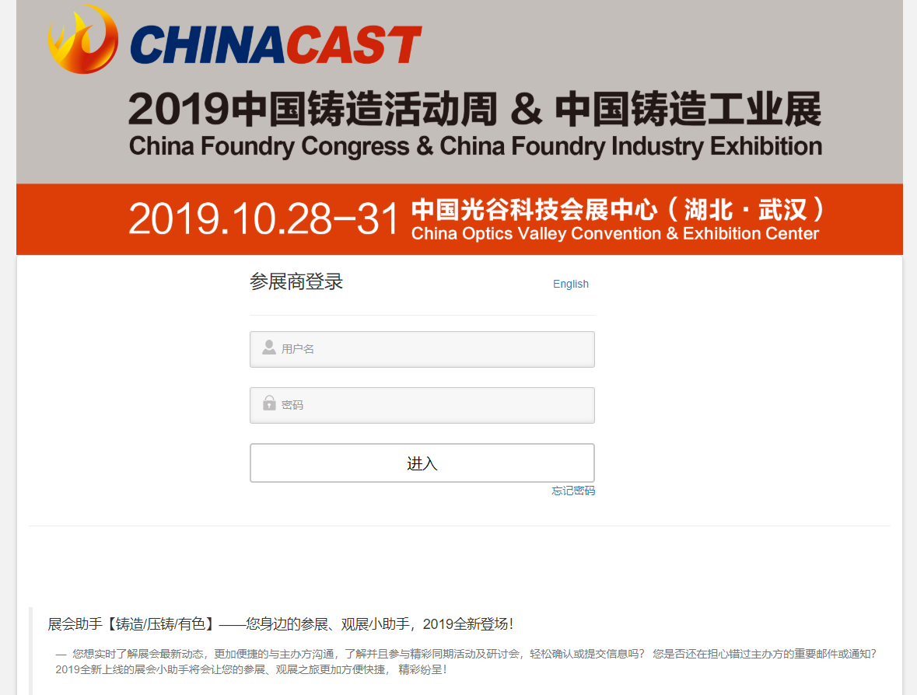

## 三 登录详情

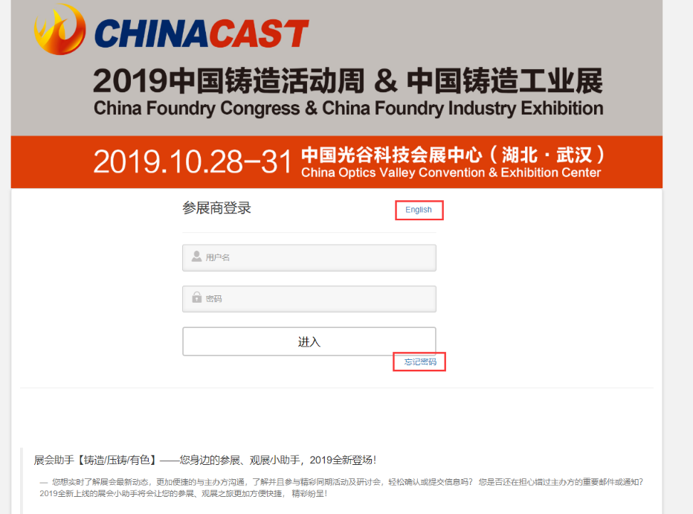

点击右上角换成英文版页面

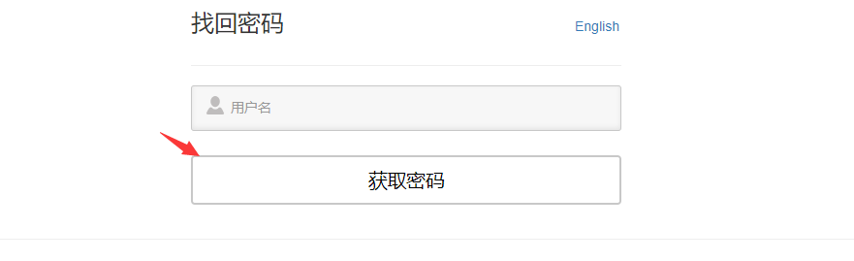

输入用户名,点击获取密码,密码会发送到你的邮箱中(邮箱是注册时的邮箱)

## 四 展商页面

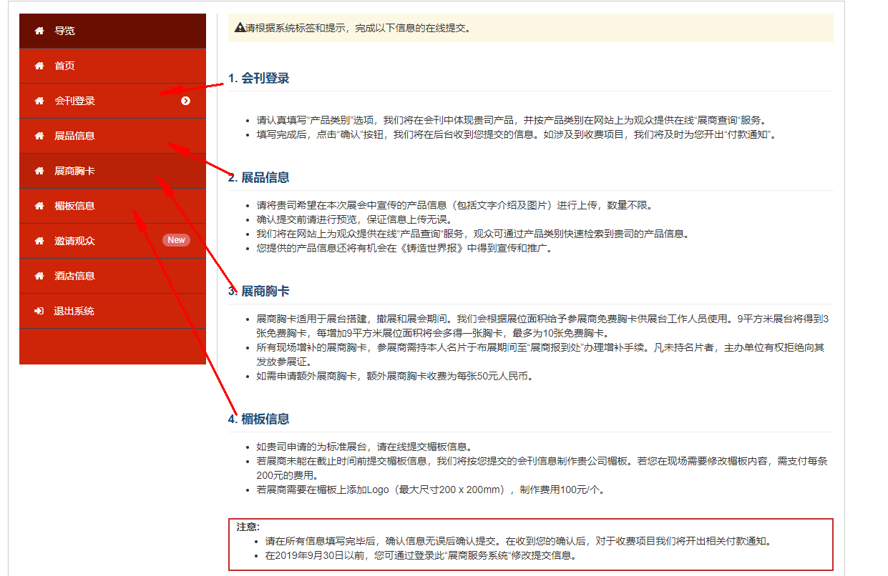

点击链接跳转到相应的页面

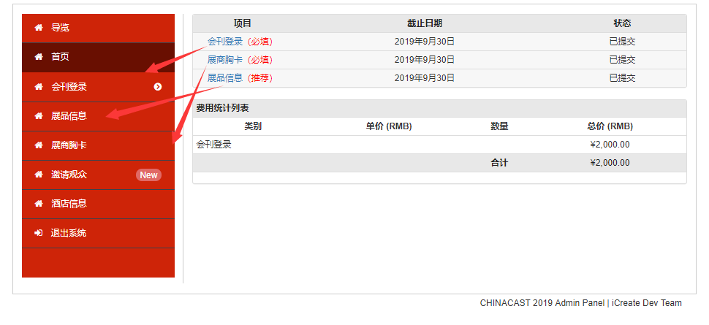

会刊详情页面

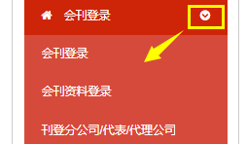

点击图标会显示隐藏的列表

## 五 会刊登录页面

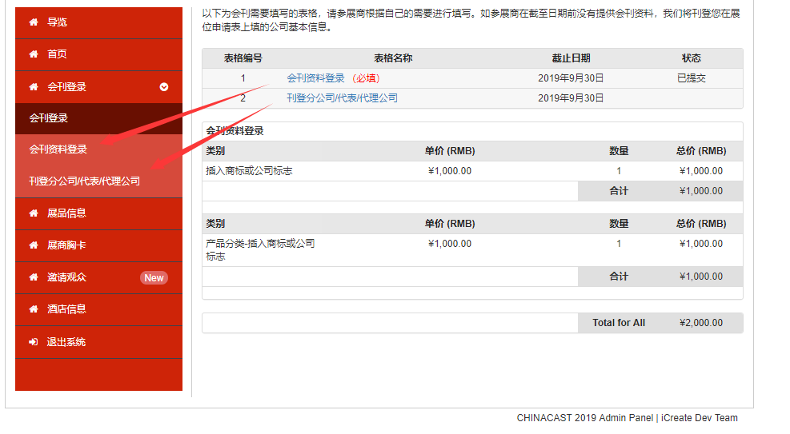

## 六 填写会刊资料登录页面

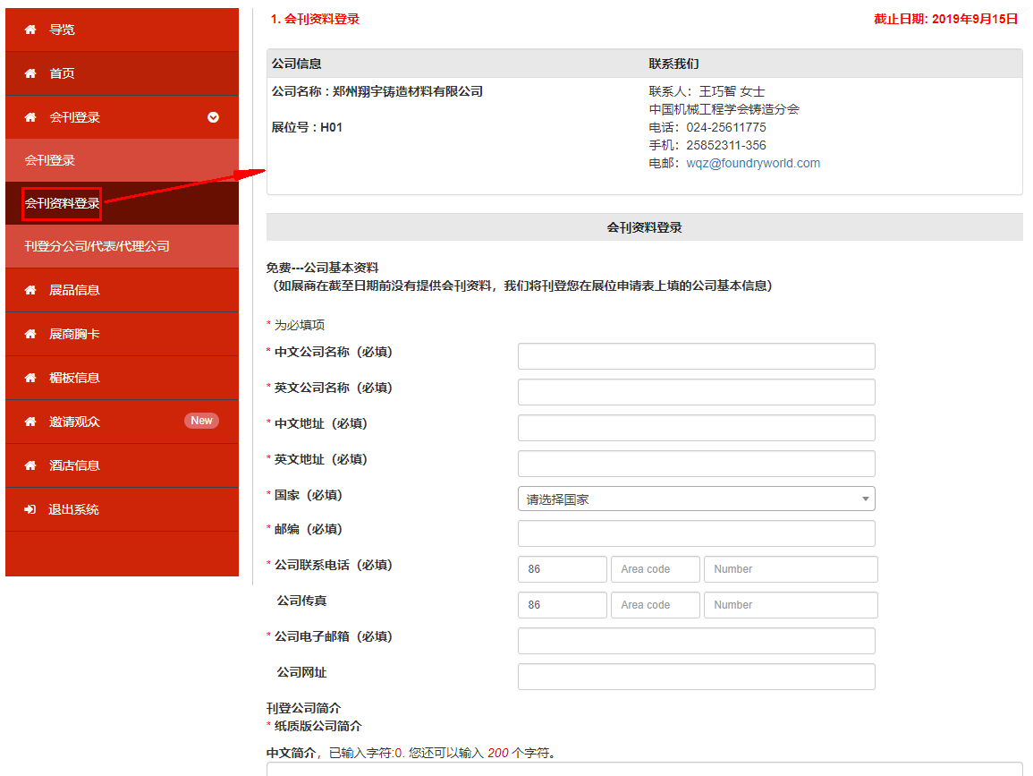

填写公司的基本信息

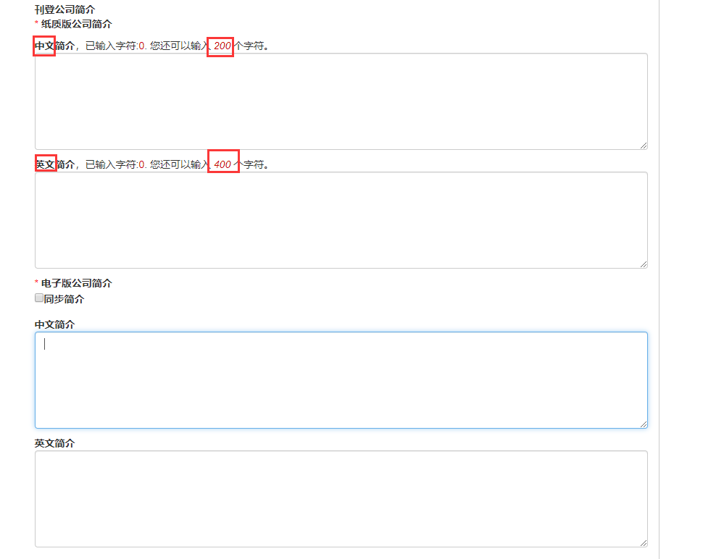

填写公司的简介,中文简介只有两百字的长度,英文有四百

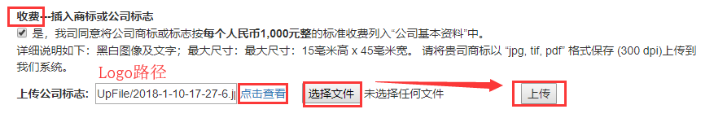

上传公司Logo,先选择好Logo路径,Logo路劲选择完成后可以查看确认是否上传路径错误,在点击上传就可以将公司Logo路径上传到页面上,上传Logo是需要费用的

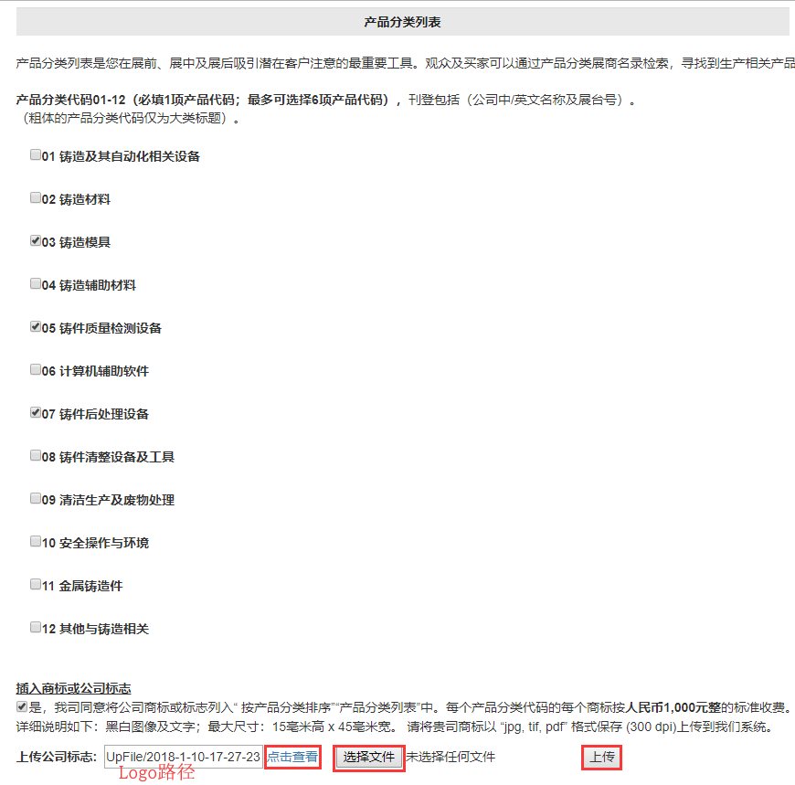

选择本公司的产品类别,其他同上, 提交后，截止日期前可修改资料

## 七 输入完成后提交会显示公司的信息

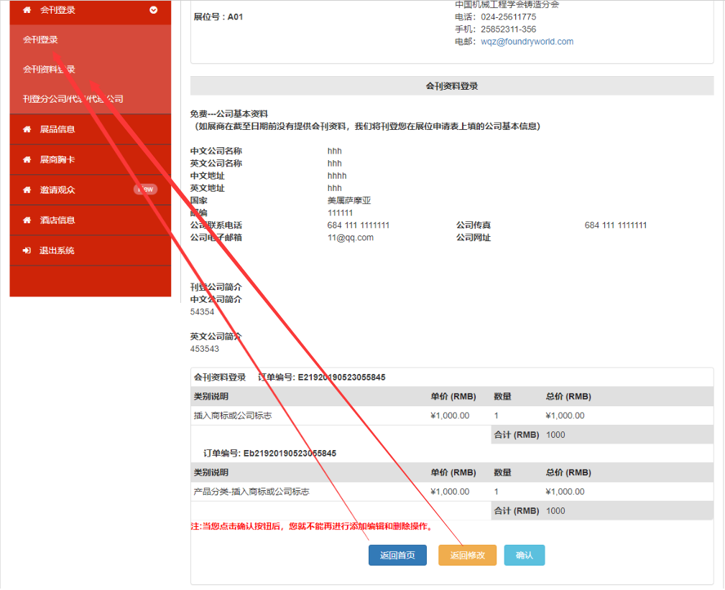

点击返回首页回到会刊登录，返回修改回到修改前，确认之后就不能在修改了

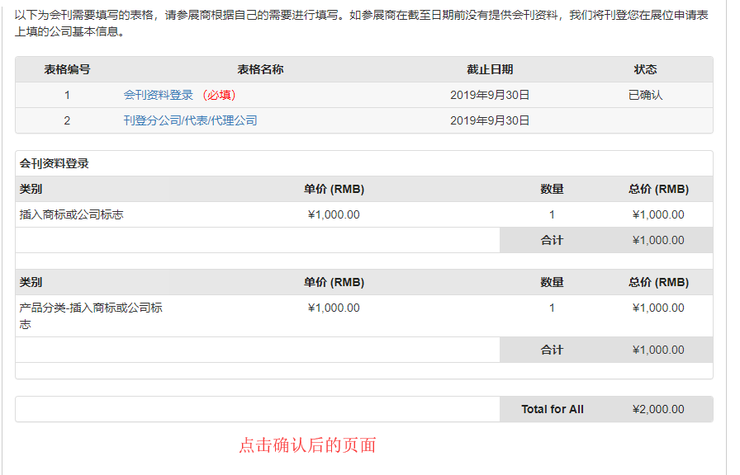

会增加产品类别信息

## 八 刊登分公司/代表/代理公司页面

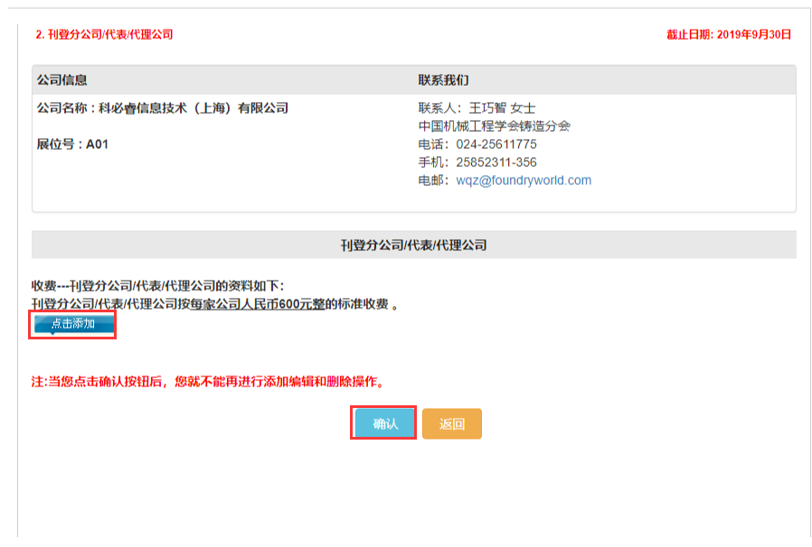

点击添加

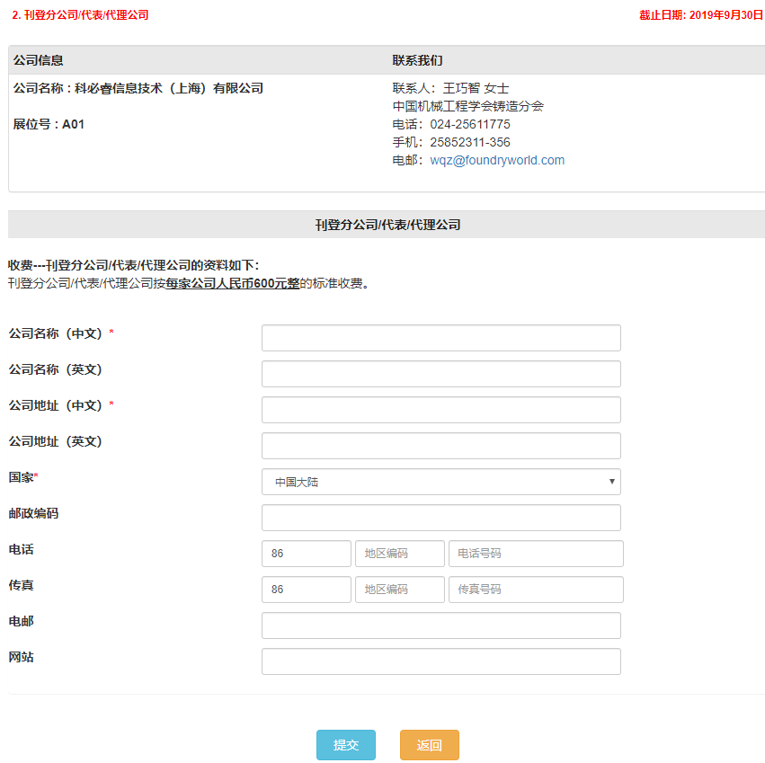

输入基本信息后提交

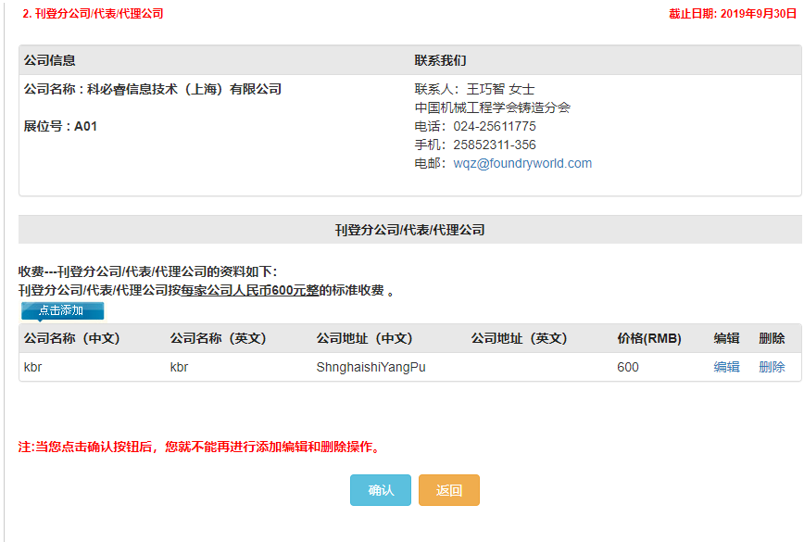

提交后显示刚才添加数据

点击编辑后可以修改刚刚的数据

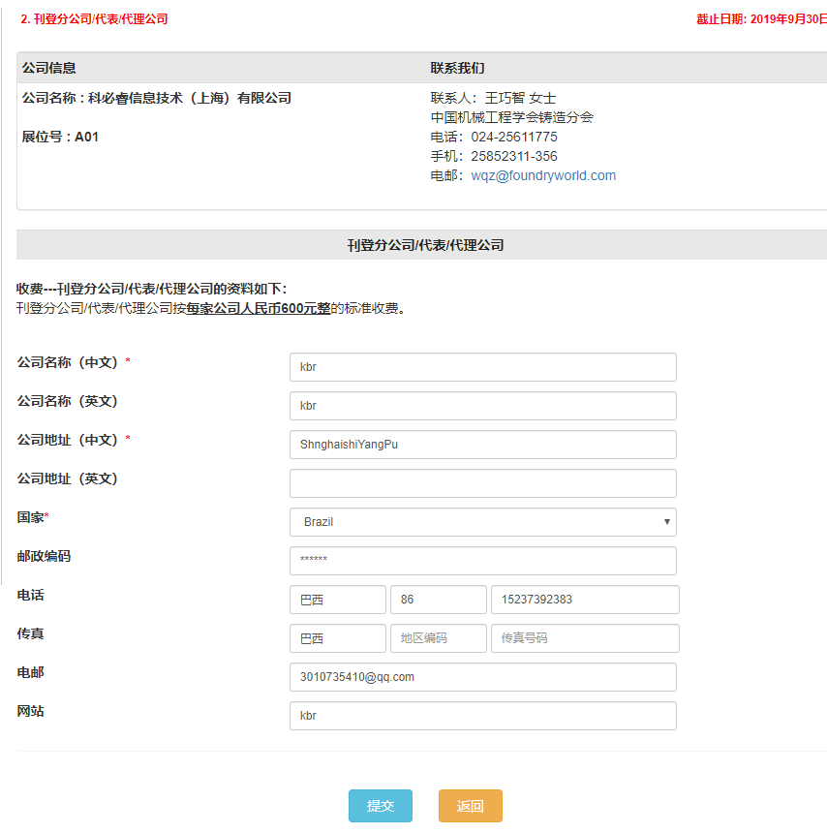

## 九 展品信息页面

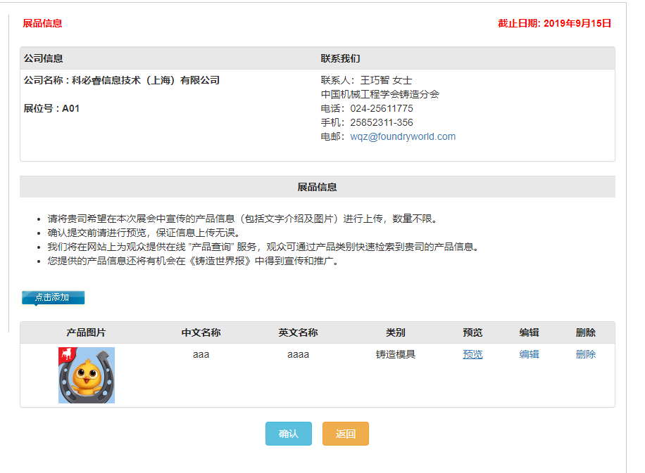

点击预览

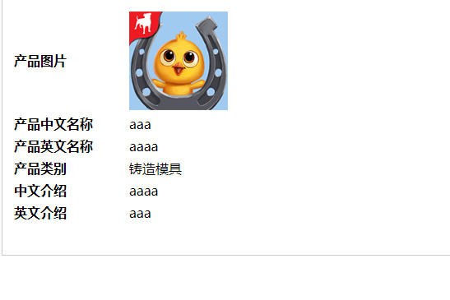

点击编辑页面

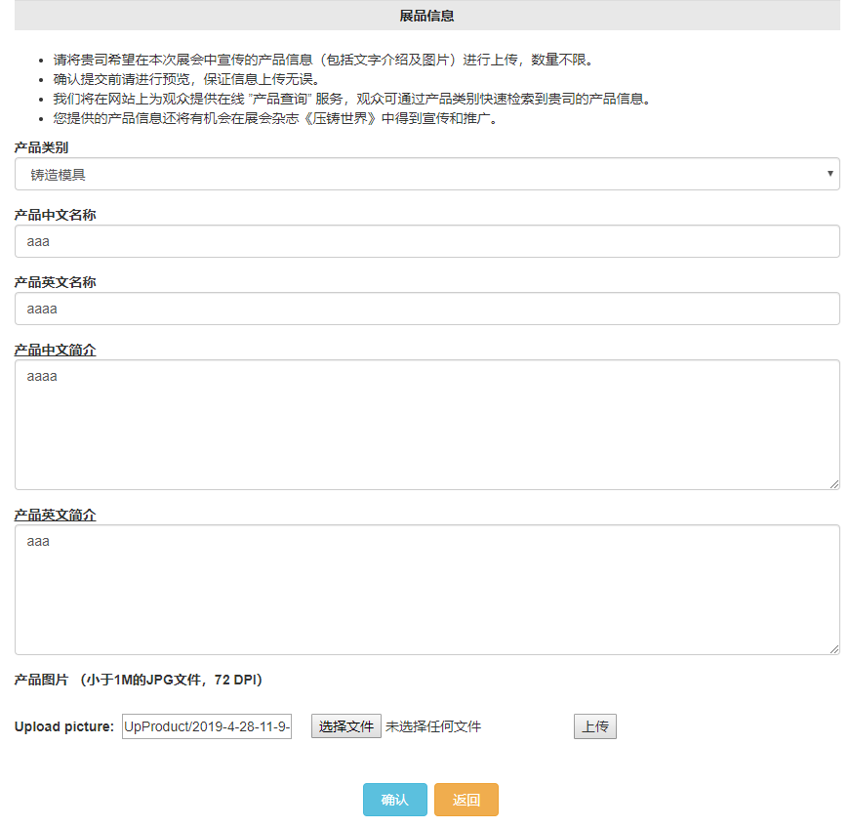

点击编辑可以修改展品的信息

## 十 展商胸卡

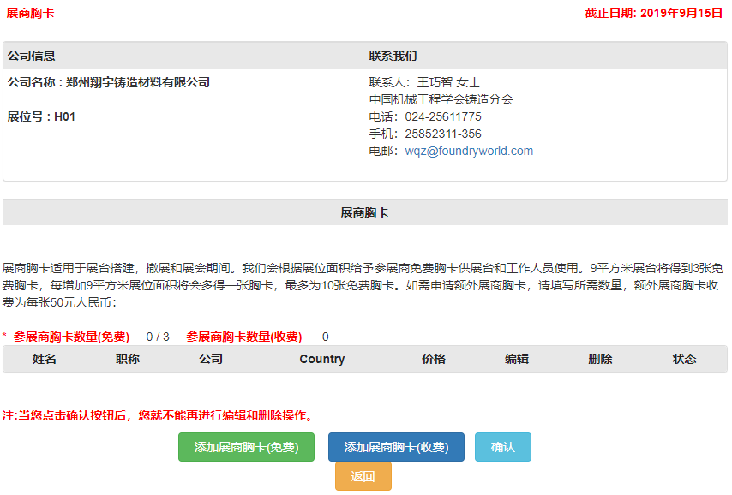

添加展商胸卡免费

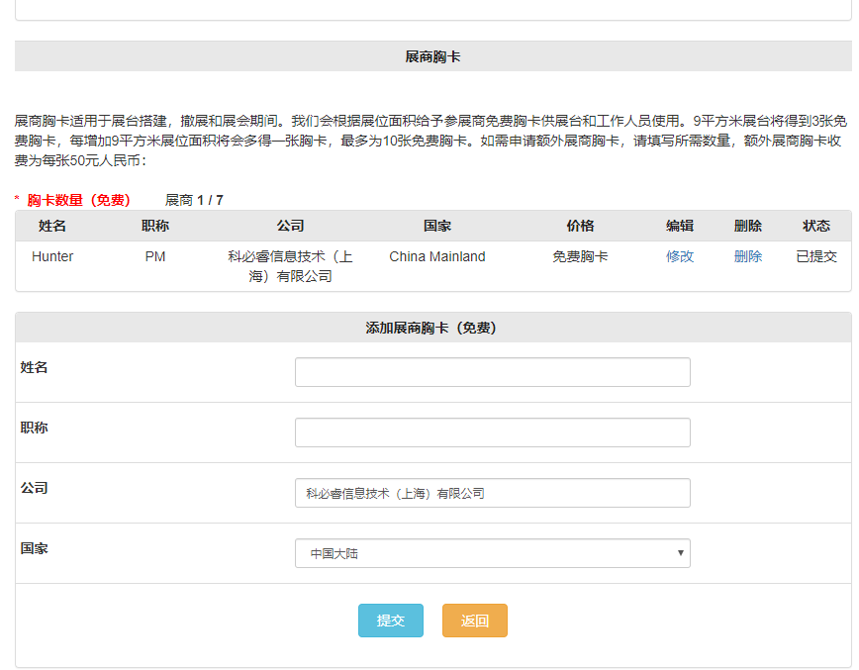

输入佩戴胸卡人的信息提交

提交后会增加胸卡信息

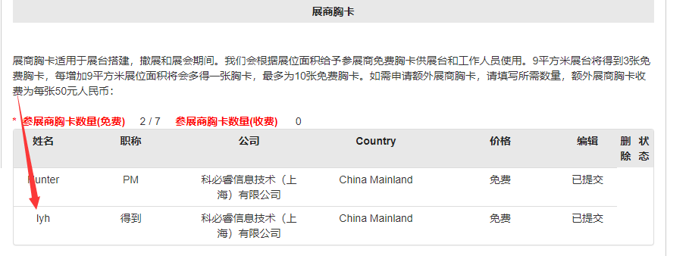

添加收费胸卡

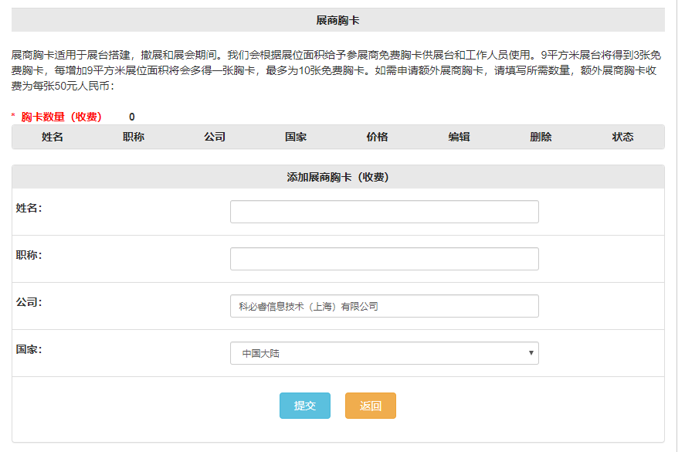

输入展商的基本信息提交后,会显示展商的信息

提交后胸卡则不能在修改，也不能添加

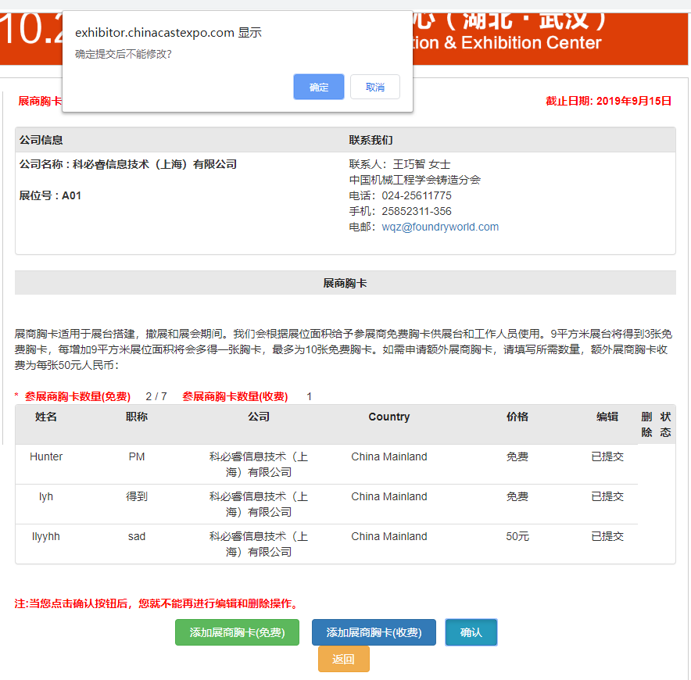

## 十一 邀请观众页面

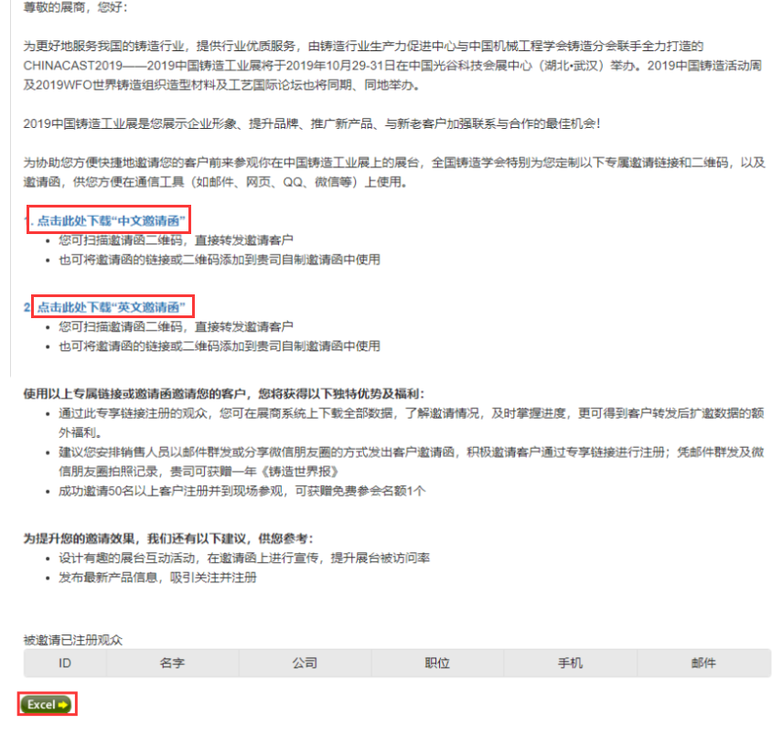

点击下载邀请函



扫描二维码并且注册后,会显示注册观众信息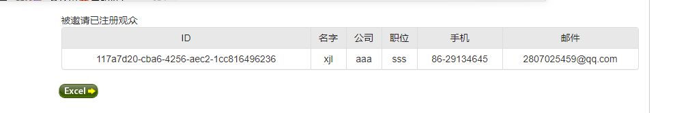

点击Excel下载已经被邀请的观众, 下载邀请观众的信息



# 【展商后台】

## 一 展商后台登录页面链接

链接：<http://exhibitor.chinacastexpo.com/>

展商后台测试账号: [wangfei@corpit.com.sg](mailto:wangfei@corpit.com.sg)

测试密码: corpit1

## 二 登录页面

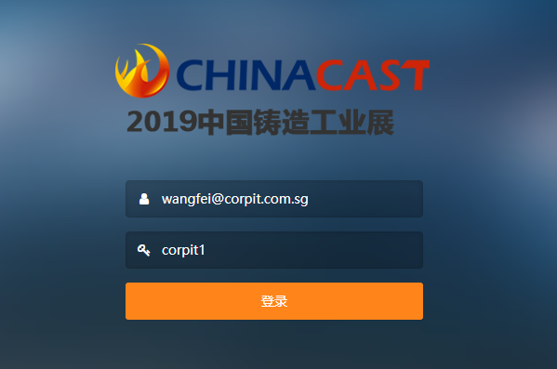

## 三 展商管理页面

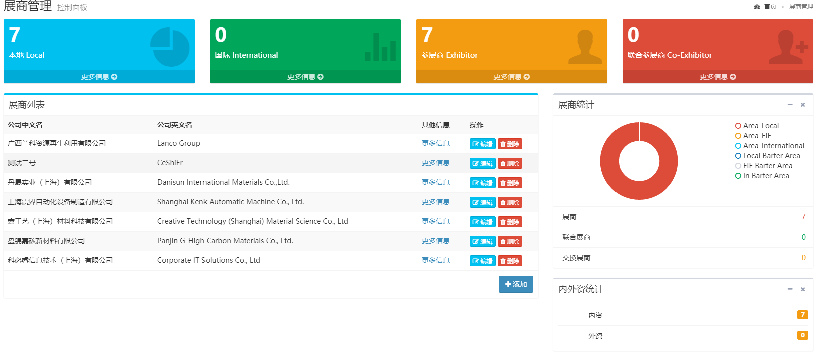

这个页面可以增加,修改,删除展商信息

## 四 添加展商页面

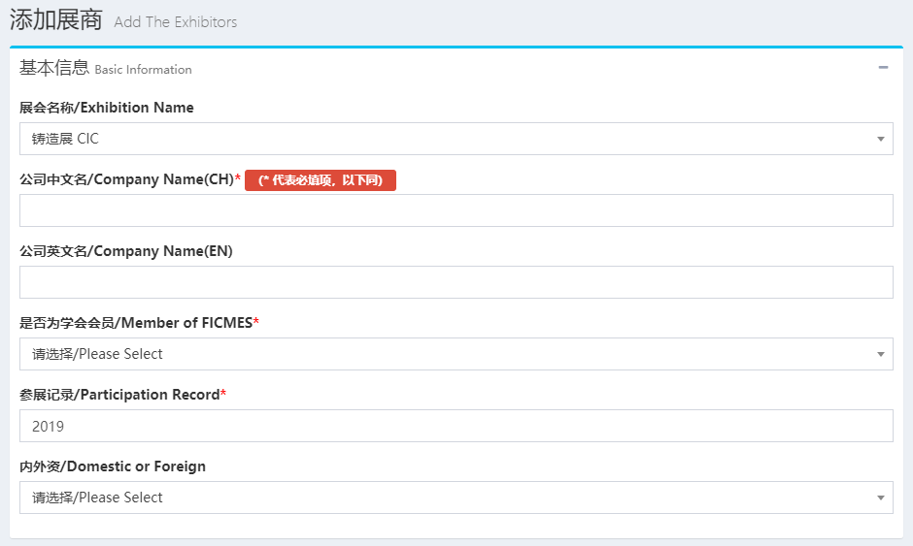

这里是添加展商的基本信息,公司名称,公司名称,是否会员,参展时间,内外资

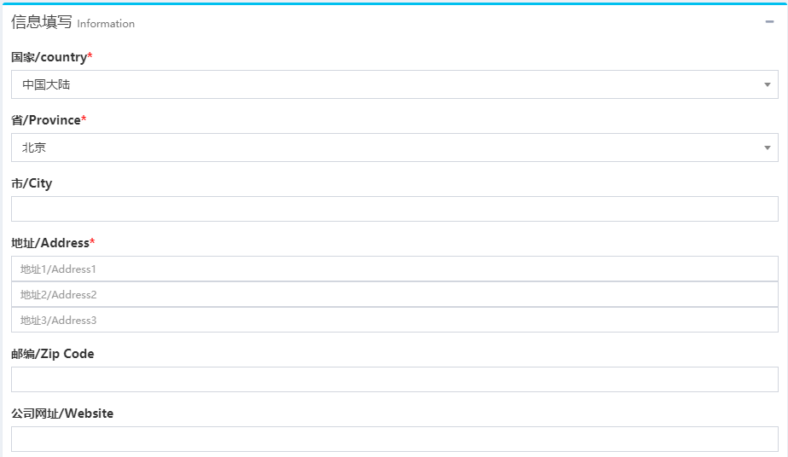

填写公司地址

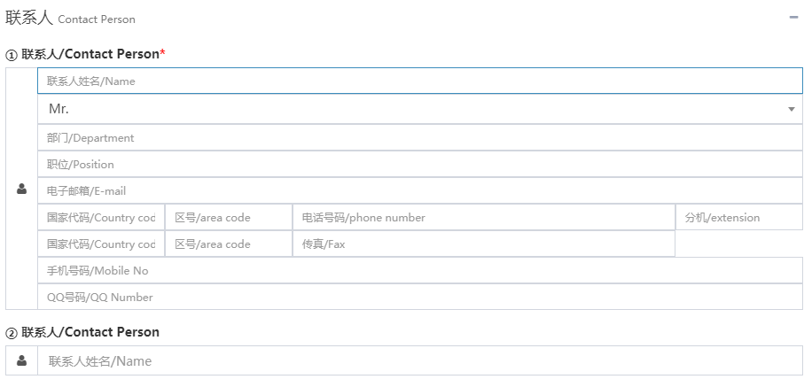

填写公司联系人

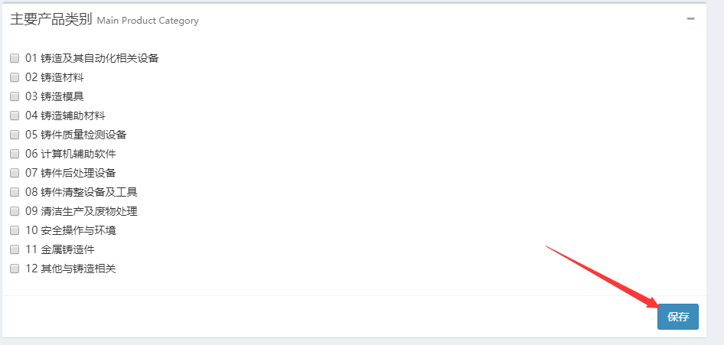

选择公司产品类别,填写完成信息后点击保存

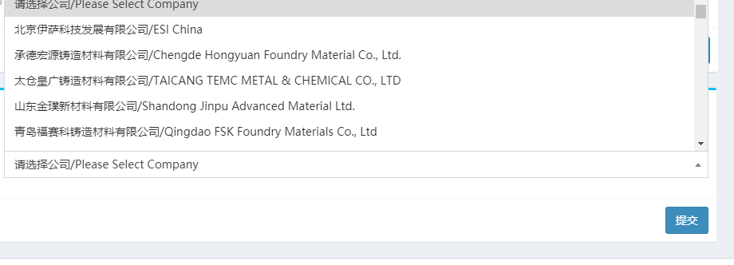

曾经参加过的展商可以在最底端添加过去的信息,然后提交

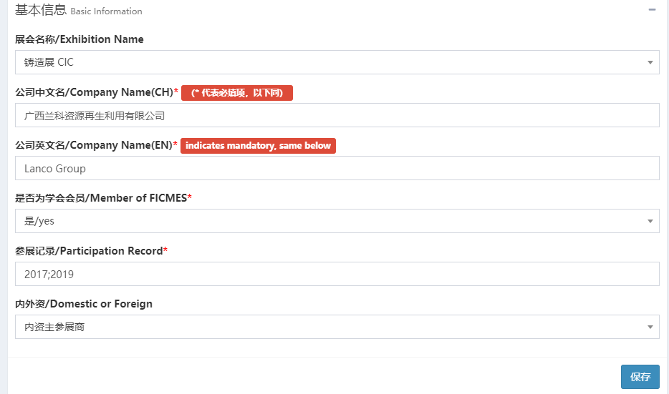

如果是以往展商那么会把以前的信息带出来

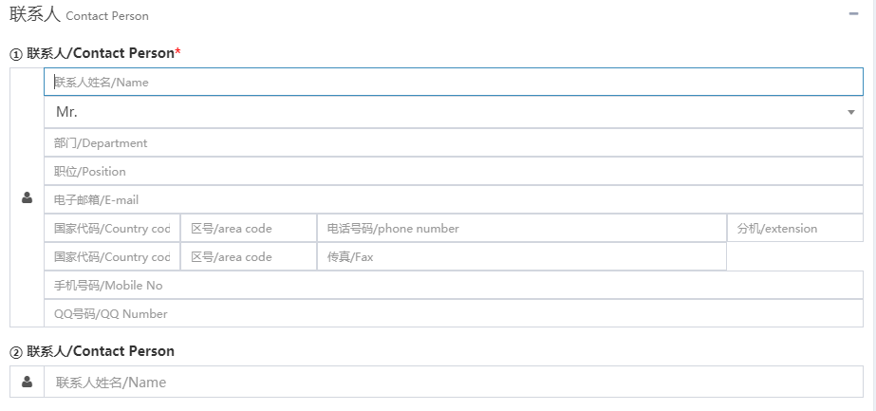

以往展商的联系人需要重新添加

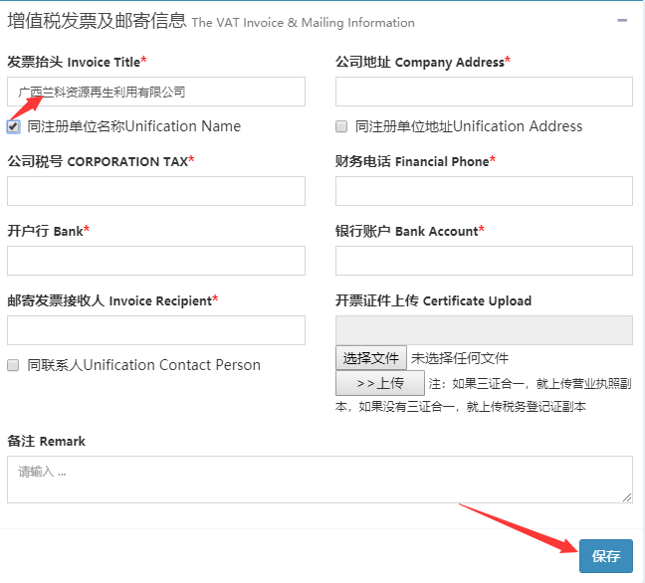点击单选会自动把公司名称填写上去,填写完成后要保存信息

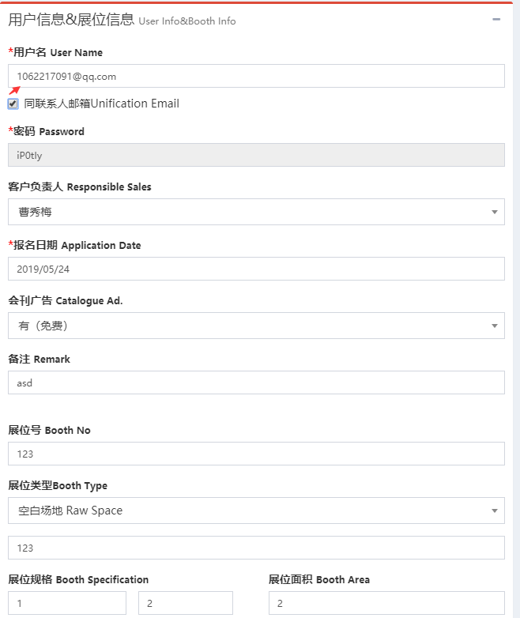

联系人可以获取联系人的邮箱,密码是自动生成的不能修改,展位面积是自动算出来的，不能

修改

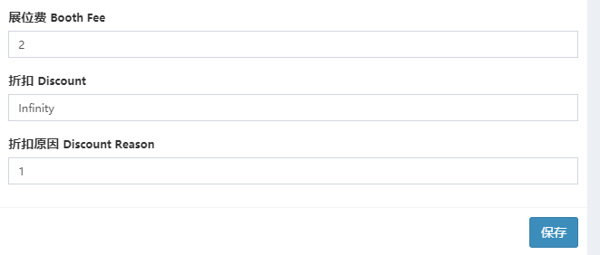

填好之后点击保存保存数据

## 五 展商数据页面

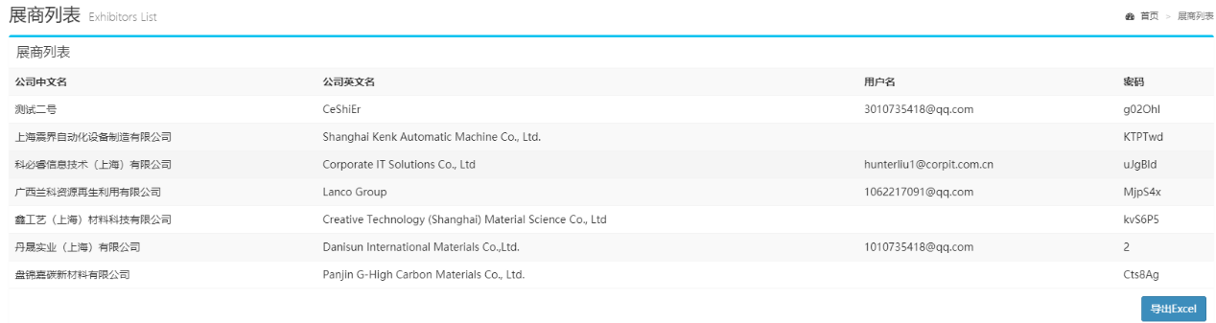

右下角可以把所有展商数据下载成为Excel

## 六 联合展商列表

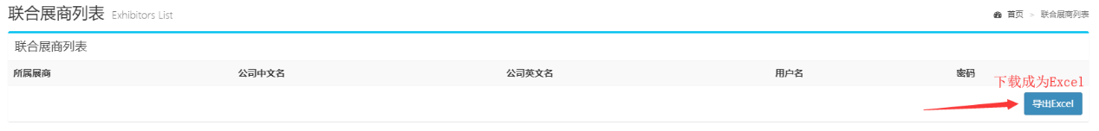

右下角可以把所有联合展商数据下载成为Excel

## 七 CIC数据页面

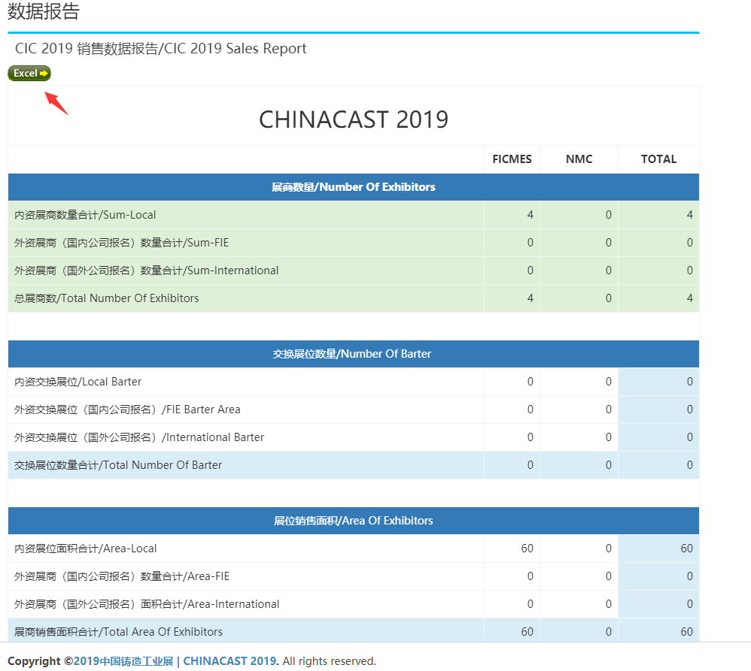

点击Excel可以把数据下载下来

## 八 展位类型

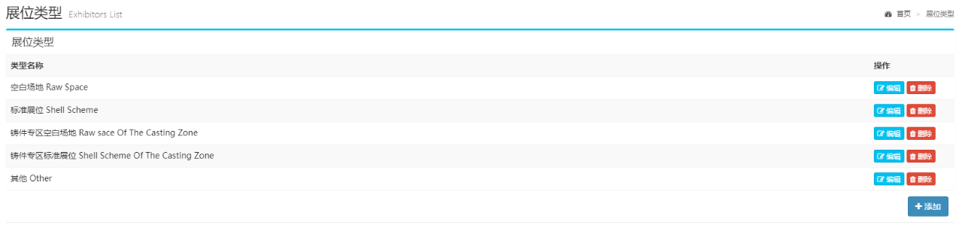

修改展位类型

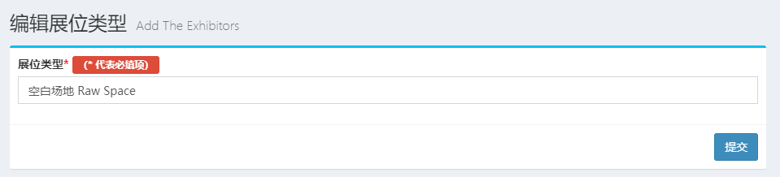

修改成为自己想的展位类型在提交

添加展位类型

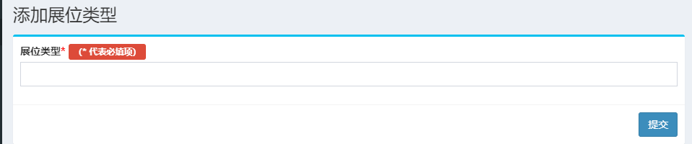

填写展位类型在提交

**九 展位单价**

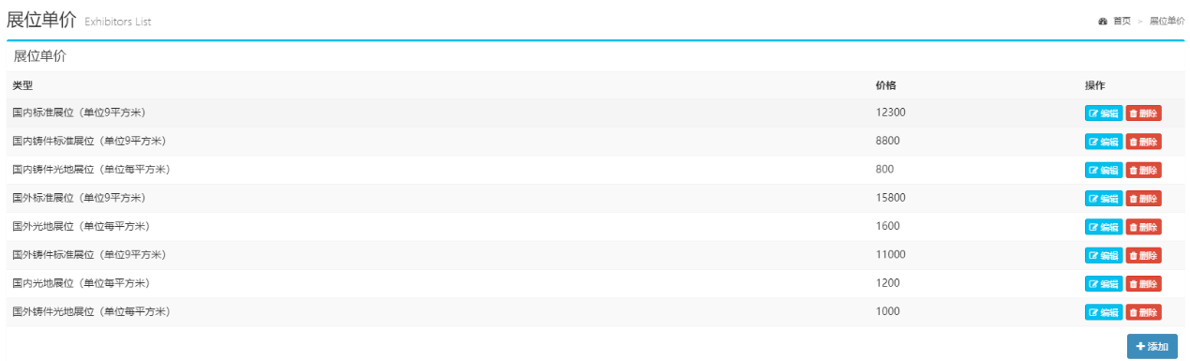

修改展位单价

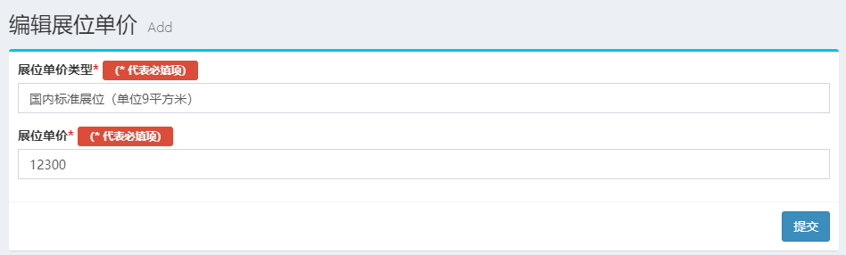

填写自己展位类型,展位单价在提交

添加展位单价

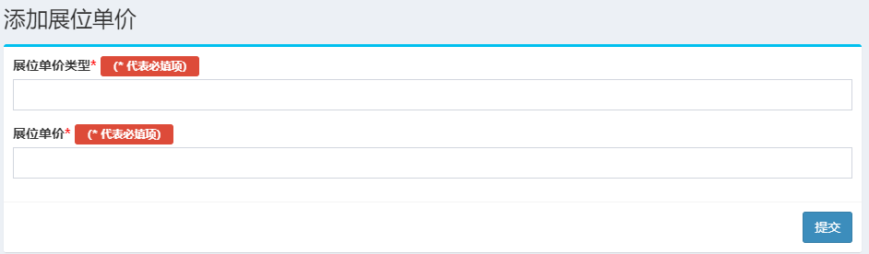

填写展位类型,单价后提交

## 十 用户管理

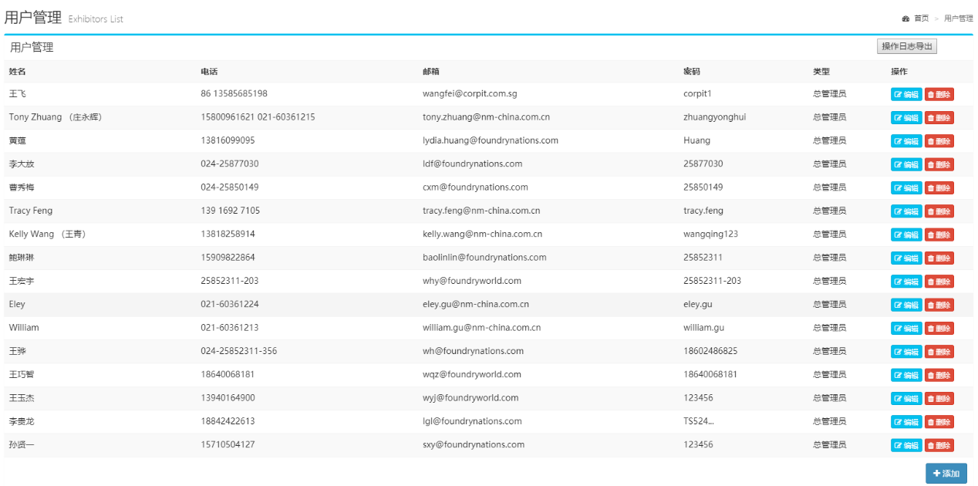

修改用户信息

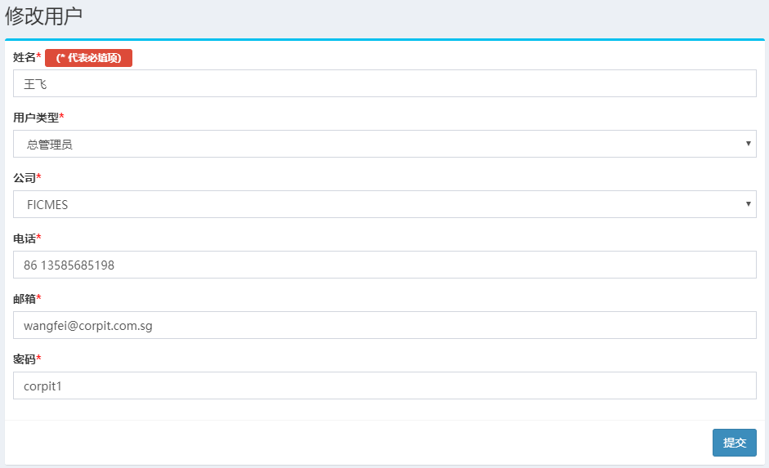

添加用户信息

